Лабораторная работа 7.

Подключение JavaScript скриптов и обработка событий
JavaScript создавался как скриптовый язык для браузеров Netscape. Компания Microsoft также признала его потенциал и включила под именем JScript в Internet Explorer 3, обеспечив частичную поддержку стандартов языка, что привело в итоге к неразберихе со стандартами и версиями JavaScript. Поэтому Netscape, Microsoft и другие заинтересованные компании обратились в организацию ECMA (Европейская ассоциация производителей компьютеров), где была одобрена первая спецификация языка ECMA-262. В связи с тем, что название «JavaScript» являлось зарегистрированным товарным знаком, для нового стандарта было решено использовать ECMAScript (или сокращенно ES). ECMAScript изначально был разработан для использования в качестве языка сценариев, но позже стал широко использоваться в качестве языка программирования общего назначения.
В основу создания JavaScript была положена идея динамического управления объектами HTML-документов без перезагрузки текущей страницы (так называемые бессерверные сценарии). Со временем возможности языка расширились:
- С помощью JavaScript можно запускать одностраничные приложения на стороне клиента;
- JavaScript используется на стороне сервера с такими технологиями, как Node.js;
- JavaScript помогает создавать настольные приложения с Electron и может использоваться для работы с одноплатными компьютерами типа Raspberry Pi;
- Также, JavaScript используется для обучения моделей машинного обучения в браузере с помощью технологии TensorFlow.js.
Что такое JavaScript?
1) JavaScript — язык сценариев, или скриптов. Скрипт представляет собой программный код — набор инструкций, который не требует предварительной обработки (например, компиляции) перед запуском. Код JavaScript интерпретируется движком браузера во время загрузки веб-страницы. Интерпретатор браузера выполняет построчный анализ, обработку и выполнение исходной программы или запроса.
2) JavaScript — объектно-ориентированный язык с прототипным наследованием. Он поддерживает несколько встроенных объектов, а также позволяет создавать или удалять свои собственные (пользовательские) объекты. Объекты могут наследовать свойства непосредственно друг от друга, образуя цепочку объект-прототип.
Способы подключения JavaScript
- Подключение в любом месте
- Вынос скриптов в заголовок HEAD
- Внешние скрипты
1. Подключение в любом месте
Когда браузер читает HTML-страничку, и видит <script> – он первым делом читает и выполняет код, а только потом продолжает читать страницу дальше.
Так, в следующем примере будет показано начало страницы, затем три раза выполнится функция alert, которая выводит окошко с информацией, а только потом появится остальная часть страницы.
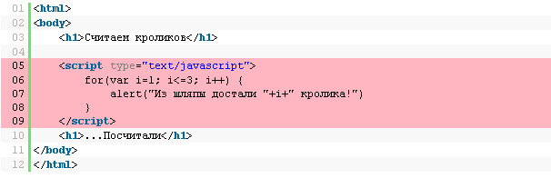
2. Вынос скриптов в заголовок HEAD
Обычно javascript стараются отделить от собственно документа.
Для этого его помещают внутрь тега HEAD, а в теле страницы по возможности оставляется чистая верстка.
В следующем примере javascript-код только описывает функцию count_rabbits, а ее вызов осуществляется по нажатию на кнопку input.
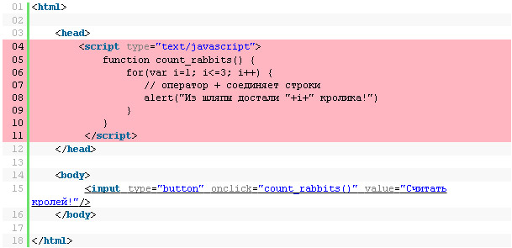
Для указания запускаемой по клику функции в input был использован атрибут onclick. Это лишь вершина мощного айсберга javascript-событий.
3. Внешние скрипты
Обычно javascript-код вообще не пишут в HTML, а подключают отдельный файл со скриптом, вот так:
<script src="/my/script.js"></script>
При этом файл /my/script.js содержит javascript-код, который иначе мог бы находиться внутри тега <script>.
Это очень удобно, потому что один и тот же файл со скриптами можно подключать на разных страницах. При правильных настройках сервера браузер закеширует его и не будет скачивать каждый раз заново.
Чтобы подключить несколько скриптов - используйте несколько таких тегов:
<script src="/js/script1.js"></script>
<script src="/js/script2.js"></script>
При указании атрибута src содержимое тега игнорируется.
То есть одновременно подключить внешний файл и написать что-то внутри тега нельзя. Придется делать два разных тега <script>: первый с src, второй – с командами, которые будут выполнены после выполнения внешнего файла.

Практически все JavaScript-приложения выполняют те или иные действия, откликаясь на различные события.
Событие - это сигнал от браузера о том, что что-то произошло. Есть множество самых различных событий:
- DOM-события, которые инициируются элементами DOM. Например, событие click происходит при клике на элементе, а событие mouseover - когда указатель мыши появляется над элементом,
- События окна. Например событие resize - при изменении размера окна браузера,
- Другие события, например load, readystatechange. Они используются, скажем, в технологии AJAX.
Именно DOM-события связывают действия, происходящие в документе, с кодом JavaScript, тем самым обеспечивая динамический веб-интерфейс.
4. Назначение обработчиков
Для того, чтобы скрипт реагировал на событие - нужно назначить хотя бы одну функцию-обработчик. Обычно обработчики называют "on+имя события", например: onclick.
JavaScript - однопоточный язык, поэтому обработчики всегда выполняются последовательно и в общем потоке. Это значит, что при установке обработчиков двух событий, которые возникают на элементе одновременно, например mouseover (мышь появилась над элементом) и mousemove (мышь двигается над элементом), их обработчики будут выполнены последовательно.
Существует несколько способов назначить обработчик на конкретное событие элемента.
1. Через атрибут HTML-тега.
Список атрибутов, которые определены для HTML тэгов приводится ниже:
onabort | Прерванная загрузка изображения
onblur | утрата фокуса элементом o
nchange | Изменение содержимого в поле ввода
onclick | Щелчок мыши на объекте
onerror | Ошибка при загрузке изображения или документа
onfocus | Получение фокуса элементом
onkeypress | Клавиша нажата
onload | Завершение загрузки страницы или изображения
onmousedown | Нажатие кнопки мыши
onmousemove | Перемещение курсора мыши
onmouseover | Наведение курсора мыши на объект
onreset | Кнопка "Reset" нажата
onresize | Изменение размера окна
onsubmit | Кнопка "Submit" нажата
onunload | Уход с веб-страницы

Обработчик события можно указать в виде inline-записи, прямо в атрибуте в виде «on+событие».
Например, для обработки события click на кнопке input, можно назначить обработчик onclick так:
<input id="b1" value="Нажми Меня" onclick="alert('Спасибо!');" type="button"/>
Можно назначить и функцию.
Например, пусть при клике на кнопку input запускается функция count_rabbits(). Для этого запишем вызов функции в атрибут onclick:
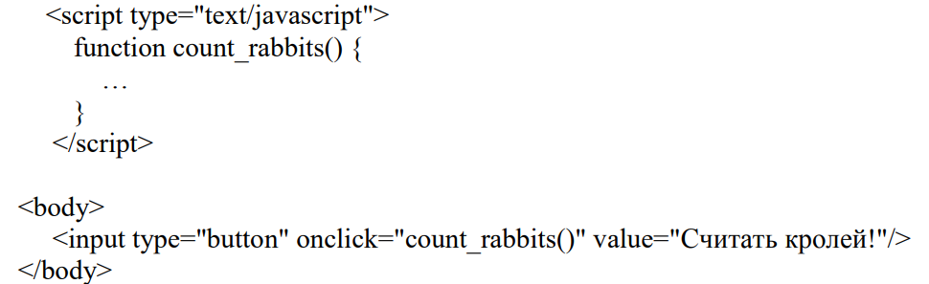

Напомним, что имена атрибутов HTML-тегов нечувствительны к регистру, поэтому атрибут oNcLiCk сработает также, как onClick или onclick. Но если вы хотите придерживаться хорошего стиля (или спецификации XHTML), то имена тегов и их атрибуты должны быть указаны в нижнем регистре.

2. Через свойство объекта
Для этого нужно:
- получить элемент;
- назначить обработчик свойству «on+имя».
Вот пример установки обработчика события click на элемент с id="myElement":

document.getElementById('myElement').onclick = function() {
alert('Спасибо');}
Объект "событие" (event)

Объект событие всегда передается обработчику и содержит массу полезной информации о том, где и какое событие произошло.
Из объекта события обработчик может узнать, на каком элементе оно произошло, каковы были координаты мыши (для событий, связанных с мышью), какая клавиша была нажата (для событий, связанных с клавиатурой), и извлечь другую полезную информацию.
Например, для события по клику мыши (onclick), свойство event.target(в IE event.srcElement) содержит DOM-элемент, на котором этот клик произошел. Способы передачи этого объекта обработчику существует зависят от браузера.
1) В браузерах, работающих по рекомендациям W3C (Mozilla, Opera и др.), объект события всегда передается в обработчик первым параметром.
Например:
function doSomething(event) {
// event - будет содержать объект события }
element.onclick = doSomething;
При вызове обработчика объект события event будет передан ему первым аргументом. Можно назначить и вот так:
element.onclick = function(event) {
// event - объект события }
2) В Internet Explorer существует глобальный объект window.event, который хранит в себе информацию о последнем событии. А первого аргумента обработчика просто нет. То есть, все должно работать так:
// обработчик без аргументов function doSomething() {
// window.event - объект события }
element.onclick = doSomething;
3) Кросс-браузерное решение
Можно кросс-браузерно получить объект события, использовав такой приѐм:
function doSomething(event)
{ event = event || window.event // Теперь event - объект события во всех браузерах. }
element.onclick = doSomething
Практическая часть
В данной работе предлагается создать HTML-таблицу, представляющую калькулятор, и создать ряд обработчиков событий - нажатий пользователя на кнопки, которые управляют логикой работы калькулятора.
Часть 1. Создание разметки.
- Создание таблицы знаков калькулятора. То, как предлагается оформить калькулятор в данной работе, показано на рис.1
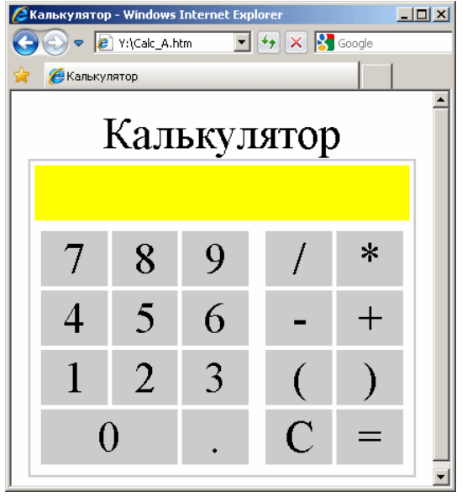

Рис. Законченный вид таблицы-калькулятора
Очевидно, таблица - наиболее подходящий элемент для представления набора элементов управления в виде выровненной сетки.
Регулярность таблицы нарушается в нескольких местах: ячейка для результата шире всех остальных; клавиши операций отделены от цифр; нуль занимает две смежных ячейки.
С точки зрения поведения также имеются отдельные смысловые группы: клавиши цифр должны обрабатываться одним образом; кнопки сброса и знак равенства - другим; ячейка результата клавишей не является.
Поэтому сгруппируем элементы визуально и функционально в отдельные таблицы следующим образом.
- Сначала создайте в новом файле с именем Lab7.htm таблицу знаков следующего вида:
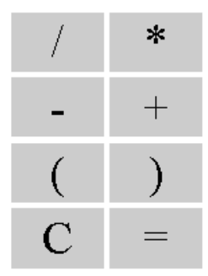
Ячейкам таблицы (элементам td ) назначено стилевое правило, устанавливающее серый фон, выравнивание текста по центру, ширину и курсор в виде указателя: cursor: pointer;
2. Затем создайте таблицу цифр:
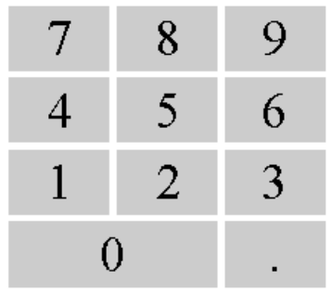
Здесь нуль занимает две смежных ячейки, и необходимо использовать атрибут colspan
3. Создание внешней таблицы.
Теперь создайте таблицу с двумя строками. Во второй строке создайте две ячейки - в первую переместите таблицу цифр, а во вторую - таблицу знаков. В первой строке нужна всего одна ячейка - для результата - на всю ширину строки. Воспользуйтесь еще раз атрибутом colspan.
Ячейке результата назначьте атрибут id="result" и создайте для нее стиль (используя селектор идентификатора), назначив подходящий цвет фона, высоту и выравнивание текста по правому краю.
Внешней таблице добавьте тонкую границу серого цвета и заголовок (элемент caption).
Часть 2. Создание обработчиков событий
1. Обработка цифр и знаков.
Назначьте таблицам цифр и знаков атрибут id со значениями digits и signs соответственно. Ячейке с кнопкой сброса назначьте id='clear', а ячейке с кнопкой '=' – id='calculate'.
Вставьте в раздел head документа скрипт, определяющий следующую функцию.
//функция, выполняемая автоматически по окончании загрузки страницы window.onload = function() {
//переменные, определенные здесь, доступны и во вложенных функциях
var oDigits = document.getElementById('digits');
var oSigns = document.getElementById('signs');
var oResult = document.getElementById('result');
var oClear = document.getElementById('clear');
var oCalc = document.getElementById('calculate'); //Обрабатываем щелчок мыши по цифрам и знакам oDigits.onclick = oSigns.onclick = function(e) {
//Mozilla FireFox и ряд других браузеров отправляет в обработчик событий объект-событие
//Internet Explorer не отправляет ничего var elem = null;
//элемент, на котором произошло событие if (e) elem = e.target;
//работает в FireFox else elem = window.event.srcElement;
//работает в Internet Explorer if (elem && elem.tagName.toLowerCase() == 'td') {
oResult.innerHTML += elem.innerHTML; }
}
}
Принципиально весь приведенный код делает две вещи: определяет действия, которые нужно проделать сразу по завершению загрузки документа браузером (т.е. при наступлении события window.onload), а также определяет действия, которые нужно выполнять в ответ на щелчок мышью по таблицам цифр и знаков (т.е. по событию onclick, возникающему в этих элементах).
Действия представляют собой блоки кода, помещенные в функцию. Каждый оператор в блоке кода имеет свой смысл - в коде он пояснен комментариями, которые следует внимательно изучить.
Проверьте работу скрипта: при щелчке мышью по обрабатываемым символам они должны добавляться к строке результата.
2. Обработка клавиши "=".
Следом за функцией-обработчиком цифр и знаков (но внутри обработчика onload ) добавьте следующую функцию.
//кнопке Равно (=) требуется специальная обработка oCalc.onclick = function(e) {
if (!e) e = window.event; e.cancelBubble = true;
//запрещаем передачу события родительскому элементу try {
//перехватываем возможное исключение oResult.innerHTML = eval(oResult.innerHTML);
//выполняем расчет выражения, записанного в строке }
catch (ex) {
}
}
Здесь идея заключается в том, что в ячейке result должно находиться арифметическое выражение. Чтобы вычислить его результат, нужно провести разбор выражения и пройти по дереву вычислений, что обычно реализуется относительно громоздким кодом.
Но Javascript предоставляет один особенный метод - eval, который выполняет любой код Javascript, в том числе и арифметическое выражение!
На случай, если выражение введено неправильно (не соответствуют скобки и т.п.), вызов метода eval следует заключить в блок try/catch - "попытайся"/"перехвати".
Если исключительная ситуация возникнет, она будет перехвачена блоком catch, который не делает ничего (главное в том, что исключение считается в таком случае обработанным, и браузер не будет показывать сообщения об ошибке).
Можно было бы, например, в этом блоке очистить поле result. Еще один важный момент: обработчик onclick назначен как ячейке calculate, так и содержащей ее таблице signs.
Если специально не предотвратить передачу события родительскому элементу, то оно 50 будет обработано дважды - сначала ячейкой, затем таблицей. Посмотрите, как бы это выглядело.
3. Самостоятельно напишите обработчик кнопки Очистить (C).
4. Последний штрих: Cделайте, чтобы обрабатывались еще два события - onmousedown и onmouseup - "нажатие" и "отжатие" левой клавиши мыши. Пусть при нажатии цифра (или знак) изменяют цвет, а при отжатии возвращают первоначальный.
Необходимые для этого команды приведены ниже, а обработчики, в которых они будут запускаться, напишите самостоятельно.
elem.style.color = 'red'; elem.style.color = '';

Задание на самостоятельную работу* (по желанию)
Дополните калькулятор панелью вычисления стандартных математических функций в соответствии с вариантом. Расположение кнопки (сверху или снизу) выберите самостоятельно.
Варианты для самостоятельной работы.
- Math.abs, Math.acos, Math.asin, Math.atan
- Math.exp, Math.PI, Math.random, Math.sqrt
- Math.log, Math.round, Math.floor, Math.ceil
- Math.sin, Math.cos, Math.tan, Math.pow
- Math.max, Math.E, Math.LN2, Math.LOG2E
- Math.min, Math.SQRT12, Math.SQRT2, Math.LN10
- Math.abs, Math.PI, Math.floor, Math.pow
- Math.acos, Math.random, Math.ceil, Math.sin
- Math.atan, Math.max, Math.SQRT12, Math.tan
- Math.min, Math.E, Math.tan, Math.abs
- Math.LN2, Math.random, Math.ceil, Math.max
- Math.cos, Math.pow, Math.LN10, Math.PI
Примечание.
Если нажата кнопка с одноместной функцией, то выражение в окне результата должно меняться, например, на Math.sin (выражение).
При вводе двухместных функций дополнительно потребуется кнопка «запятая».

Содержание отчета
1. Титульный лист;
2. Постановка задачи на разработку;
3. Листинг исходных кодов с комментариями;
4. Скриншоты тестовых примеров и их описание;
5. Выводы

Контрольные вопросы
1. Что такое событие?
2. Обработчики событий и способы их задания?
3. Способы передачи информации о событиях в скрипты.
4. Проблемы кросс-браузерности.

